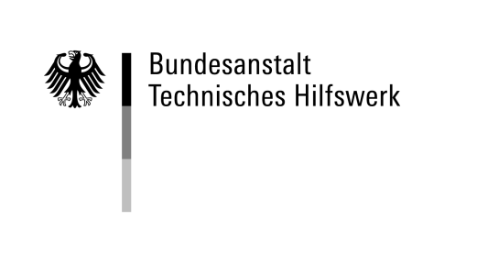



|  |
| --- |
| Ortsverband Ingolstadt  Landesverband Bayern |

Ingolstadt, den 18.04.2014

HAUSANSCHRIFT

TEL

MOBIL

FAX

Ansprechperson

E-MAIL

INTERNET

## Pressemitteilung

Marie-Curie-Straße 33

85055 Ingolstadt

0841 17253

0176 31184686

0841 17254

Rainer Straszewski

Beauftragter für Öffentlichkeitsarbeit

presse@thw-ingolstadt.de

http://www.thw-ingolstadt.de

## (05/2014)

THW unterstützt Stadtwerke bei Reparaturarbeiten auf der Donau

Ingolstadt. Wartungsarbeiten der Stadtwerke machten den Einsatz eines Tauchers in der Donau erforderlich. Das THW unterstützte die Arbeiten durch den Einsatz eines Bootes.

Die Ingolstädter Stadtwerke hatten am gestrigen Donnerstag Instandhaltungsarbeiten an der Donau durchzuführen. Auf Höhe des Pegelhäuschens wurde hierfür ein Taucher eingesetzt. Um diesen an die erforderlichen Stellen zu bringen, forderten die Stadtwerke beim THW Unterstützung an. Die zweiköpfige THW Bootsbesatzung war ab acht Uhr mit einem Mehrzweckboot auf der Donau im Einsatz und beendete gegen zwölf Uhr die Hilfeleistung.

In Ingolstadt hat das THW u.a. eine "Fachgruppe Wassergefahren" stationiert. Dies sind die THW Experten für Arbeiten am und auf dem Wasser. Hierfür steht den Helfern eine umfangreiche und vielfältig einsetzbare Bootsausstattung zur Verfügung.

**

Das Technische Hilfswerk ist die Einsatzorganisation des Bundes für den Bevölkerungsschutz, getragen von über 80.000 ehrenamtlichen Einsatzkräften und rund 800 hauptamtlichen Mitarbeitern. Mit technischem Fachwissen und Spezialgerät leistet das THW seit vielen Jahren auch im internationalen Bereich schwerpunktmäßig technisch-logistische Hilfe. In den vergangenen sechs Jahrzehnten war das THW weltweit in mehr als 130 Ländern bei humanitärer Soforthilfe, Projekten und Hilfsgütertransporten im Einsatz.